巴蜀中学高二（上）物理训练四
- 单项选择题（每题4分，共8题，共32分）
1、将闭合多匝线圈置于仅随时间变化的磁场中，线圈平面与磁场方向垂直，关于线圈中产生的感应电动势和感应电流，下列表述正确的是（ ）
A．感应电动势的大小与线圈的匝数无关
B．穿过线圈的磁通量越大，感应电动势越大
C．感应电流产生的磁场方向与原磁场方向始终相同
D．穿过线圈的磁通量变化越快，感应电动势越大
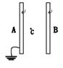
2、如图所示，平行金属板A、B之间有匀强电场，A、B间电压为600V，A板带正电，并且接地，B板带负电。A、B两极间距为12cm，C点离A板4cm。则下列关于C点的电势说法正确的是（ ）
A. B.
C. D.
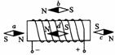
3、有、、、四个小磁针，分别放置在通电螺线管的附近和内部，如图所示。其中哪一个小磁针的指向是正确的（ ）
A． B． C． D．
4、有一直流电动机的内阻是4.4，将电动机和一盏标有“110V、60W”的灯泡串联后接在电压为220V的电路两端，若灯正常发光，则（ ）
A．电动机的输入功率为120W B．电动机的输出功率约为58.7W
C．电路消耗的总功率为60W D．电动机的发热功率为60W
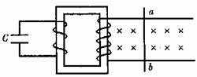
5、如图所示，导线ab沿金属导轨运动，使电容器c充电，设磁场是匀强磁场，且右边回路电阻不变，若使电容器带电量恒定，且上板带正电，则ab的运动情况是( )
A.匀速向右运动
B.匀加速向左运动
C.匀加速向右运动
D.变加速向左运动
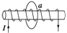
6、如图所示,通电螺线管置于闭合金属环a的轴线上,当螺线管中电流I减小时（ ）
A.环有缩小的趋势以阻碍原磁通量的减小
B.环有扩大的趋势以阻碍原磁通量的减小
C.环有缩小的趋势以阻碍原磁通量的增大
D.环有扩大的趋势以阻碍原磁通量的增大
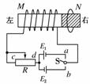
7、一长直铁芯上绕有一固定线圈M，铁芯右端与一木质圆柱密接，木质圆柱上套有一闭合金属环N，N可在木质圆柱上无摩擦移动．M连接在如右图所示的电路中，其中R为滑动变阻器，E₁和E₂为直流电源，S为单刀双掷开关．下列情况中，可观测到N向左运动的是( )
A．在S断开的情况下，S向a闭合的瞬间
B．在S断开的情况下，S向b闭合的瞬间
C．在S已向a闭合的情况下，将R的滑动头向c端移动时
D．在S已向a闭合的情况下，将R的滑动头向d端移动时
8、如图所示的电路中，电源电动势为E，内电阻为r，平行板电容器C的两金属板水平放置，R₁和R₂为定值电阻，P为滑动变阻器R的滑动触头，G为灵敏电流计，A为理想电流表。开关S闭合后，C的两扳间恰好有一质量为m、电荷量为q的油滴处于静止状态，则以下说法正确的是 （ ）
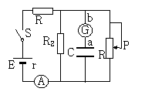
A．在P向上移动的过程中，A表的示数变大，油滴仍然静止，
G中有方向由a至b的电流
B．在P向上移动的过程中，A表的示数变小，油滴向上加速运动，
G中有方向由b至a的电流
C．在P向下移动的过程中，A表的示数变大，油滴向上加速运动，G中有由a至b的电流
D．将S断开，当电路稳定时，A表的示数为零，油滴仍保持静止状态，G中无电流
- 多项选择题（每题4分，共4题，共16分）
9、关于材料的电阻率，下列说法中正确的是( )
A. 金属的电阻率随温度的升高而增大
B. 把一根长导线截成等长的三段，每段的电阻率是原来的1/3
C. 电阻率是反映材料导电性能好坏的物理量
D. 应该用电阻率大的材料做输电导线
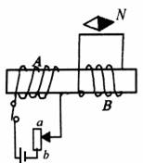
10、两个完全相同的带电金属球（皆可视为点电荷），它们的带电量之比为5：1，它们在相距一定距离时相互作用力为F1，如果让它们接触后再放回各自原来的位置上，此时相互作用力变为F2，则F1：F2可能为（ ）
A．5：2 B．5：4 C．5：6 D．5：9
11、如图的装置中，下列哪些情况可使小磁针N极指向纸外( )
A.将开关由断开变为闭合的瞬间
B.将开关由闭合变为断开的瞬间
C.开关闭合后，将变阻器滑动头向b移动
D.开关闭合后，将A线圈离开B线圈向左移动时
12、如图所示，在第一象限存在垂直纸面向里大小为B的无限大的匀强磁场，一个质量为m，电量为q带正电的粒子从坐标原点O处以v进人磁场，粒子进入磁场时的速度方向垂直于磁场，且与x轴正方向成30。角，不计重力，则粒子在磁场中运动的时间和半径为（ ）
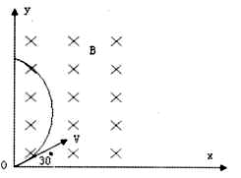
A．$t=\frac{2πm}{\text{3Bq}}$ B． $t=\frac{πm}{\text{3Bq}}$
C． $R=\frac{\text{mv}}{\text{Bq}}$ D． $R=\frac{\text{2mv}}{\text{3Bq}}$

- 实验题（18分）
13、如图所示，用游标卡尺测一小球直径，则所测直径为 mm

4
5
6
cm
1
2
3
4
5
6
7
8
9
0
0

14、有一待测的电阻器R_{x} ，甲乙两同学分别采用了不同的方法进行测量
（1）甲同学直接用多用电表测其电阻．用已经调零且选择旋钮指向欧姆挡“×10”位置的多用电表测量，发现指针偏转角度太大，这时应将选择旋钮指向欧姆挡“________”位置，调零后测量，其表盘及指针所指位置如图所示，则此段电阻丝的电阻为_______．
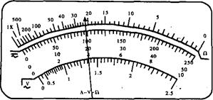
（2）乙同学则利用实验室里下列器材进行了测量：
电压表V（量程0~5V，内电阻约10kΩ）
电流表A₁（量程0~500mA，内电阻约20Ω）
电流表A₂（量程0~300mA，内电阻约4Ω）
滑动变阻器R₁（最大阻值为10Ω，额定电流为2A）
滑动变阻器R₂（最大阻值为250Ω，额定电流为0.1A）
直流电源E（电动势为4.5V，内电阻约为0.5Ω）
电键及若干导线
为了精确画出I―U图线．他设想电表读数从零开始变化，以便多测出几组电流、电压值，故电流表应选用_________，滑动变阻器选用___________（选填器材代号），利用选择的器材，请你在方框内画出理想的实验电路图，并将右图中器材连成符合要求的电路．
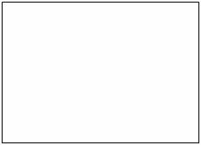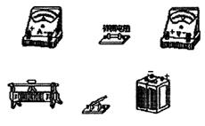
- 计算题（54分）
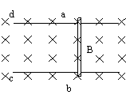
15、（12分）如图所示，与导轨等宽的导体棒ab放在水平的导轨上，导体棒的质量为2Kg，导轨的宽度L=0.5m，放在磁感应强度B=0.8T的匀强磁场中，磁场方向垂直于导轨平面，当导体棒中通过5A的电流时，ab刚好向右做匀速运动。
求：
⑴导体棒受到的安培力有多大？
⑵导体棒受到的摩擦力有多大？
(3)若导体棒中通过的电流为10A时，导体棒获得的加速度多大？

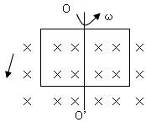
16、（12分）如图所示，匝数为N=100匝的正方形线圈边长L=10cm，处在磁感应强度B=1T的匀强磁场中，线圈以ad、bc边的中点为轴，以周期T = 0.1 s匀速转动．当 t = 0时线圈平面与磁场垂直．求：
（1）t=0.025 s时感应电动势的瞬时值；
（2）从图示位置开始转过30°的过程中感应电动势的平均值．

17、（14分）如图，金属杆ab的质量为m，长为L，通过的电流为I，处在磁感应强度为B的匀强磁场中，结果ab静止且紧压于水平导轨上。若磁场方向与导轨平面成θ角，求：
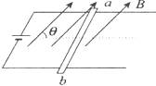
(1)棒ab受到的摩擦力；
(2)棒对导轨的压力。

18、(16分）如下图所示，两根光滑的平行金属导轨MN、PQ处于同一水平面内，相距L=0.5m，导轨的左端用R=3Ω的电阻相连，导轨电阻不计，导轨上跨接一电阻r=1Ω的金属杆ab，质量m=0.2kg，整个装置放在竖直向下的匀强磁场中，磁感应强度B=2T，现对杆施加水平向右的拉力F=2N，使它由静止开始运动，求：
（1）杆能达到的最大速度多大?最大加速度为多大?
（2）杆的速度达到最大时，a、b两端电压多大?此时拉力的瞬时功率多大?
（3）若已知杆从静止开始运动至最大速度的过程中，R上总共产生了10.2J的电热，则此过程中拉力F做的功是多大?

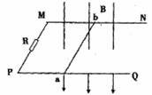

巴蜀中学高二（上）物理训练四参考答案
一、选择题
1 | 2 | 3 | 4 | 5 | 6 | 7 | 8 | 9 | 10 | 11 | 12
D | B | D | B | C | A | C | B | AC | BD | BD | AC
二、实验题
13、40.45mm
14、（1） ，
（2）A₂， R₁
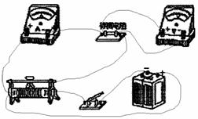
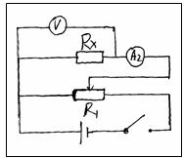
三、计算题
15、解：
(1) F=BIL=0.8×5×0.5=2N
(2) 匀速运动： f=F=2N
(3) F’=BI’L=0.8×10×0.5=4N
a=(F’-f) /m=1m/s²

16、解：
（1）v=ωR=$\frac{2π}{T}\frac{L}{2}=3\text{.}14\text{m/s}$
E=2NBLv=2×100×1×0.1×3.14=62.8V
$\begin{aligned}Δφ=BΔS=B（\text{Scos}{\text{30}}^{∘}\text{-S}）=1×0\text{.}1×0\text{.}1×（\frac{\sqrt{3}}{2}−1）=−1\text{.}35×{\text{10}}^{−3}\text{wb} \\ E=N\frac{\left|Δφ\right|}{Δt}=\text{100}×\frac{1\text{.}35×{\text{10}}^{−3}}{\frac{1}{\text{12}}×0\text{.}1}=\text{16}\text{.}\text{2V}\end{aligned}$
(2)

17、解：
由受力平衡可得：
沿水平方向： BILsin θ =f
摩擦力f = BILsin θ
沿竖直方向： BILcosθ+ N =mg
导轨对棒的支持力N =mg- BILcosθ
由牛顿第三定律棒对导轨的压力也为mg- BILcosθ

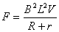
18、解：
（1）由题意得：F=BIL，，V=8m/s，
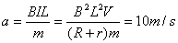

（2）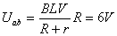，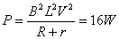
（3）整个电路中产生的热量$Q=\frac{R+r}{R}Q^{'}=\frac{3+1}{3}×\text{10}\text{.}2=\text{13}\text{.}\text{6J}$
$$W_{安}=\text{-Q}=\text{-13}\text{.}\text{6J}$$
根据动能定理：$W_{F}+W_{安}=\frac{1}{2}{\text{mv}}^{2}$
$$W_{F}=\frac{1}{2}{\text{mv}}^{2}{\text{-W}}_{安}=\frac{1}{2}×0\text{.}2×\text{64}+\text{13}\text{.}6=\text{20J}$$

